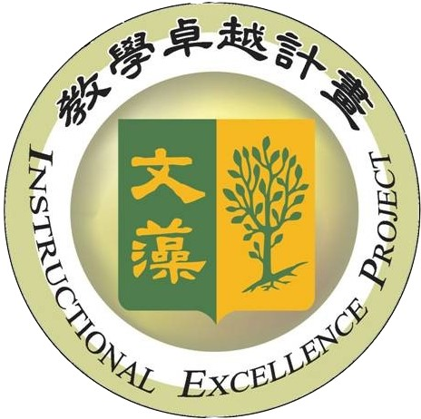 2009高雄文化及通識教學學術研討會 計畫書
一、會議名稱：2009高雄文化及通識教學學術研討會
二、會議主題：通識教育課程設計與教學實務研討
三、指導單位：教育部
四、主辦單位：文藻外語學院、高雄市高雄文化研究學會
五、承辦單位：文藻外語學院、高雄地區六校通識教育聯盟
六、活動緣由：
高雄地區六校通識教育聯盟自成立以來，積極推展各項學術及文化活動，並戮力催生高雄市文化學會，可說成效卓著。為進一步強化南區通識教育師資間的交流切磋與蓄積高雄市文化學會的能量，特舉辦此次研討會。
七、活動目的：
藉由專題演講與綜合座談，探討將高雄文化融入通識教育的可行性與做法；並透過高雄地區六校通識教育聯盟教師在通識課程教材製作技巧與教學方法上的交流互動，提昇六校通識教育的教學品質，以促進聯盟的內涵深化與穩定發展。

八、進修對象：
高雄地區六校通識教育聯盟教師暨高高屏各大學校院通識教師。

九、活動形式：
- 專題演講：邀請「97年傑出通識教師獎獲獎人」崑山科技大學林幼雀教授擔任主講人，題目為「我的通識課程理念、設計與實施」。
- 心得分享：依學術領域邀請六校通識教育聯盟六位教師分享一己的通識課程教材製作技巧與教學方法。
- 綜合座談：就高雄文化融入通識教育與通識課程教材製作技巧與教學方法之精進等議題進行討論。

十、經費來源：
由文藻外語學院執行教育部「97年度獎勵大學教學卓越計畫」活動執行下「高雄文化及通識教學學術研討會」項目經費，以及「高雄市高雄文化研究學會」共同支應。

2009高雄文化及通識教學學術研討會 議程

指導單位：教育部、高雄市政府社會局
主辦單位：文藻外語學院、高雄市高雄文化研究學會
承辦單位：文藻外語學院、高雄地區六校通識教育聯盟
會議時間：九十八年三月二十五日（星期三） 9：00—17：00
會議地點：文藻外語學院 國際會議廳
會議程序：
時 間 | 主題 | 主 持 人 | 主講人
8：30～9：00 | 報到 | 文藻外語學院  蔡介裕 主任
9：00～9：10 | 開幕致詞 | 文藻外語學院  李文瑞 校長
9：10～10：10 | 專題演講  我的通識課程理念、設計與  實施 | 文藻外語學院  李文瑞 校長 | 崑山科技大學  林幼雀 教授
10：10～10：30 | 茶 敘
10：30～11：05 | 行動導向/問題解決導向通識課程之教學省思-以「心理學：理念與應用」的教學為例 | 文藻外語學院  蔡介裕 主任 | 正修科技大學  黃玉幸 教授
11：10～11：45 | 藥品廣告迷失中的覺醒-「醫藥概論」教學經驗分享 | 高雄第一科技大學  趙雅儀 組長 | 高雄第一科技大學  蔡欣潔 教授
11：50～12：25 | 「禪與當代社會」課程教學理念與方法探討 | 高苑科技大學  陳立驤 主任 | 高苑科技大學  黃連忠 教授
12：25～13：30 | 午 餐
13：30～14：05 | 科學與音樂的對話-輔英科技大學「自然科學與音樂」通識課程之實例 | 輔英科技大學  鄭富春 主任 | 輔英科技大學  翁瑞霖 教授
14：10～14：45 | 美感知覺教育在國立高雄餐旅學院通識課程之規劃與教學 | 高雄餐旅學院  蔡鴻江 主任 | 高雄餐旅學院  張忠明 教授
14：45～15：05 | 茶 敘
15：05～15：40 | 「創意思考」課程教學分享 | 正修科技大學  吳百祿 主任 | 文藻外語學院  袁長瑞 教授
15：45～16：45  15：45～17：00 | 綜合座談  通識教育課程設計與實施 | 六校通識教育中心主任
15：45～16：45  15：45～17：00 | 閉幕式

文藻外語學院、高雄地區六校通識教育聯盟
「2009高雄文化及通識教學學術研討會」
報名表
時間：98年3月25日（星期三）9:00-17:00
地點：文藻外語學院 行政大樓三樓國際會議廳
姓名 |  | 服務學校 |  | 職稱
電話 |  | 傳真 |  | E-MAIL
飲食 | □葷 □素
地址 | □□□
備註：
1.報名方式：傳真報名：（07）347-4902
E_MAIL：96105@mail.wtuc.edu.tw
2.報名截止日期：九十八年三月十六日（星期一）
3.學校地址：（80793）高雄市三民區民族一路900號
本次研習會連絡人：文藻外語學院 通識教育中心 邱靜芳、楊幃婷小姐
電話：（07）342-6031分機7202~7203

